23- As Pragas do Egito
Leitura Bíblica: Êxodo 5:1-10:29
Texto para Memorização: Romanos 8:31
Objetivo: Fazer com que as crianças entendam que Moisés não desistiu apesar de todas as provações e dificuldades, e que aprendam a confiar no poder do Senhor.
Prezado(a) Professor(a):
Esta lição oferece uma oportunidade preciosa para ensinar as crianças a confiar no poder de Deus. Moisés e Arão tiveram que ser muito corajosos diante do Faraó. Repetidamente, eles tiveram que aparecer no palácio e exigir que o rei deixasse os filhos de Israel saírem do Egito.
As pragas que Deus enviou ao Egito duraram nove meses. Foi um período de provação, não apenas para os egípcios, mas também para o povo de Israel. Acima de tudo, foi um período de preparação para Moisés. Durante esses meses, sua fé se fortaleceu. Foi apenas o início de uma grande tarefa. O Deus de Abraão, Isaque e Jacó também se mostrou como o Deus forte e poderoso de Moisés.
Não há provação tão difícil ou tarefa tão difícil que não possamos superar em Nome do Senhor. Talvez você esteja passando por momentos críticos em tua vida e pareça que teus problemas não têm solução. Confie no Senhor! Deus está ao teu lado, assim como esteve com Moisés e Arão. Por trás das nuvens escuras, há um céu azul e um sol brilhante.
O texto que sugerimos para memorização oferece grande força: "Se Deus é por nós, quem será contra nós?" (Romanos 8:31). Deus não prometeu vitórias fáceis, mas prometeu vitória.
Acompanhemos Moisés na difícil jornada da fé. Aprenderemos belas lições com ele.
Esboço da Lição:
1. Deus escolhe Moisés como líder de Israel
2. Moisés e Arão comparecem perante Faraó
3. Faraó se recusa a deixar os israelitas escaparem
4. Moisés está em apuros e Deus o encoraja
5. Deus envia as pragas
Para Captar o Interesse:
Helena pulou de alegria. Ela finalmente aprendeu a abotoar a blusa. Ninguém a ajudou.
Para seu irmão Fábio, isso parecia uma coisa pequena. Ele havia construído uma carroça de madeira sem a ajuda de ninguém. Sentia-se muito orgulhoso.
"Isso não é nada", disse Susana. "Vejam o que eu fiz. Costurei um vestido para mim."
Era assim que esses irmãos discutiam, esquecendo que tudo o que aprendemos é importante.
Você já realizou algo difícil? Já fez algo que não conseguia fazer antes? Vamos descobrir hoje que Moisés conseguiu realizar uma tarefa muito difícil.
Aprenderemos a ser corajosos, sempre confiando no poder do nosso grande Deus.
(Revise o texto para memorizá-lo. Certifique-se de que cada aluno o aprenda e entenda.)
Lição Bíblica:
Deus havia dado a Moisés uma tarefa muito difícil. Ele tinha que ir ao Egito e dizer a Faraó para deixar o povo de Israel ir. Ao retornar ao Egito, ele encontrou seu irmão Arão. Juntos, eles fariam o trabalho.
Ouçam-nos em sua primeira visita ao palácio! Eles estão conversando com o Faraó.
"Assim diz o Senhor, o Deus de Israel: Deixe meu povo ir para o deserto, para que ali celebrem uma festa em minha honra."
"Quem é o Senhor para que eu lhe obedeça e deixe os israelitas irem?", respondeu o Faraó. "Não conheço o Senhor, nem os deixarei ir."
"Mas Deus nos disse que devemos ir para o deserto para oferecer sacrifícios", disse Moisés.
"Moisés e Arão, por que vocês estão distraindo o povo do trabalho? Voltem ao trabalho!"
O Faraó ficou tão irado que não quis mais dar palha aos israelitas para o trabalho. Eles tiveram que encontrar a palha para os tijolos eles mesmos.
Moisés e Arão estavam em uma situação terrível. Por um lado, eles tinham que lutar com o Faraó; por outro, os israelitas os estavam atacando. Eles estavam irados porque agora tinham que trabalhar ainda mais duro do que antes.
"Não se preocupem", disse Deus a Moisés. "Vocês verão o que farei com o Faraó. Eventualmente, ele os pedirá para irem embora. Confiem no meu poder."
E foi isso que aconteceu: Deus enviou muitas pragas sobre o Egito. Em cada uma delas, Moisés e Arão tiveram que ir ao palácio e contar ao Faraó o que estava por vir. Em cada uma delas, o Faraó também prometeu deixar o povo ir. Mas ele não cumpriu sua promessa.
Estas são 9 das pragas que Deus enviou sobre o Egito (use os desenhos e descreva as pragas uma por uma):
1. SANGUE | Êxodo 7:14-24. Todas as águas do Egito se transformaram em sangue. Os peixes morreram. Os egípcios não tinham nada para beber. Até os vasos de madeira e pedra continham sangue. A praga durou sete dias.
2. RÃS | Êxodo 8:1-15. Toda a terra do Egito estava infestada de rãs. O rio estava cheio de rãs. Havia rãs por toda parte, até mesmo nos fornos onde o pão era assado.
3. PIOLHOS | Êxodo 8:16-19. O pó da terra se transformou em piolhos que atacavam pessoas e animais.
4. MOSCAS | Êxodo 8:20-32. Todo o Egito estava infestado de todos os tipos de moscas. Mas na terra de Gósen, onde os israelitas viviam, não havia moscas.
5. MORTE DE GADO | Êxodo 9:1-7. O gado egípcio morreu, mas nenhum animal do gado israelita morreu.
6. FERIDAS | Êxodo 9:8-12. Moisés e Arão jogaram cinzas para o céu. Tanto pessoas quanto animais ficaram cobertos de feridas.
7. GRANIZO | Êxodo 9:13-35. Uma tempestade de granizo com trovões e relâmpagos. O granizo destruiu pessoas, animais, plantas e árvores. Na terra de Gósen, onde os israelitas viviam, não caiu granizo.
8. GAFANHOTOS | Êxodo 10:1-20. Gafanhotos invadiram a terra e destruíram tudo o que havia restado após a tempestade de granizo. Não sobrou nada verde em todo o Egito.
9. ESCURIDÃO | Êxodo 10:21-29. Havia uma escuridão tão densa que era possível tocar. Por três dias, ninguém podia ver o seu vizinho ou sair do seu lugar. Mas em todas as casas dos israelitas havia luz.
Aplicação:
Nem todas as tarefas são fáceis. O trabalho que Moisés teve que fazer foi muito difícil. Mas ele o fez com o poder do Senhor.
Você precisa fazer algo que parece difícil? Aprenda a confiar na ajuda que o Senhor Jesus lhe oferece.
Há amigos que tornam sua vida impossível? Peça ao Senhor que o ajude a perseverar e amá-los.
Nunca desista. Supere provações e tentações em Nome do Senhor.
(Para revisar o versículo para memorizar, divida a turma em dois grupos; um dirá a primeira parte e o outro responderá com a pergunta. Em seguida, troquem de grupo.)
Versículo para Memorizar:
‘Se Deus é por nós, quem será contra nós?’ (Romanos 8:31)
Atividade de Revisão:
Represente com as crianças algumas situações que elas consideram difíceis (peça sugestões). Por exemplo: é difícil guardar as coisas depois de brincar ou fazer uma atividade artística. Após cada apresentação, todos devem repetir: "Se Deus é por nós, quem será contra nós?"
Questões de Revisão:
1. O que Faraó disse na primeira vez que Moisés lhe pediu para deixar os israelitas partirem?
2. Quantas pragas Deus enviou sobre os egípcios?
3. Quais eram as pragas?
4. Qual era a diferença entre os egípcios e os israelitas?
5. Você acha que existe algo tão difícil que Deus não possa fazer?
Material Didático:
1. Desenho do Faraó com Arão e Moisés
2. Desenhos das pragas
3. Versículo para memorizar

23. As Pragas do Egito
NOME: _______________________________________________________________

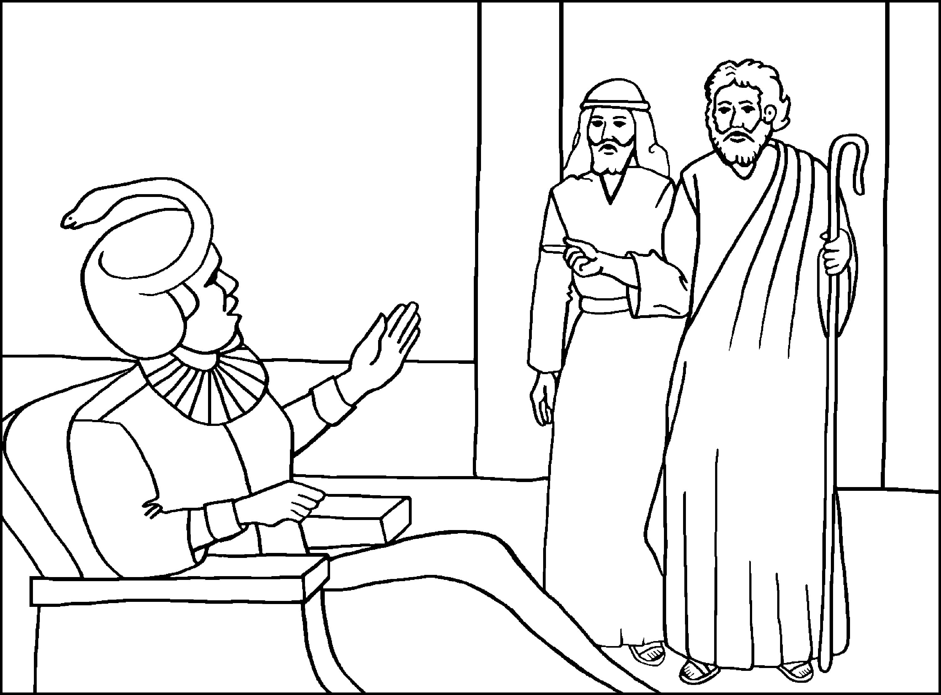

23. As Pragas do Egito
NOME: _______________________________________________________________
Ache no quadro abaixo as palavras do verso a seguir:
"Bendize, ó minha alma, ao Senhor, e não te esqueças de nem um só de Seus benefícios." Salmo 103:2
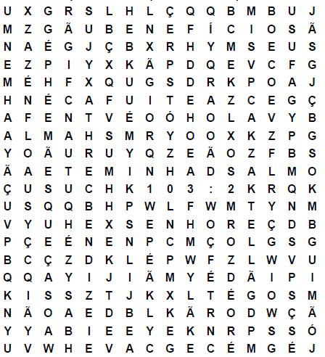

23. As Pragas do Egito
NOME: _______________________________________________________________

Jogo dos sete erros - O desenhista errou ao copiar o desenho. Encontre sete diferenças entre um desenho e o outro.
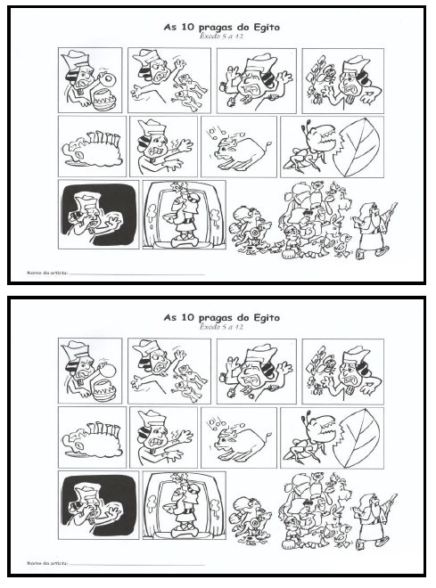
23. As Pragas do Egito
NOME: _______________________________________________________

PERGUNTAS:

1. Leia os capítulos 5 a 12 de Êxodo e coloque as frases na ordem correta (de 1 a 5) dos acontecimentos:

_____ Deus envia as primeiras 9 pragas ao Egito
_____ Morrem todos os primogênitos dos egípcios
_____ O povo de Israel sai do Egito
_____ Deus institui a Páscoa judaica
_____ Moisés fala com faraó e este aumenta a opressão sobre o povo

2. Leia os trechos indicados e descubra mais fatos sobre os eventos da saída do povo de Israel do Egito:

a) Êxodo 12.31-41: período que os israelitas viveram no Egito:

____________________________________________________

b) Êxodo 6.1-8: atributo de Deus mencionado nesta passagem:

____________________________________________________

c) Êxodo 7.19-24: porque o coração de faraó se endureceu?

____________________________________________________

d) Êxodo 9.22-28: local onde não caiu granizo:

____________________________________________________

e) Êxodo 12.-1-11: marca que protegeria as casas dos israelitas e não permitiria que seus primogênitos morressem:

____________________________________________________

NOTAS E ESCLARECIMENTOS

Nosso projeto: HISTÓRIAS DA BÍBLIA PARA AS CRIANÇAS é de contar as principais histórias da Bíblia, tanto do Velho como do Novo testamento.

Cada lição contém: Textos bíblicos de referência, Texto para memorização, instrução ao Professor e o texto principal da lição, Esboço da Lição, Para Captar o interesse, Aplicação, e Atividades de Revisão, que podem variar entre: Verdadeiro ou Falso, Complete o Espaço em Branco, Sublinhe a Resposta Correta, Palavras Cruzadas, Imagens para Colorir, dentre outras opções. Trata-se de um Currículo rico de conteúdo.

Este material poderá ser usado livremente nas aulas da EBD, Culto Infantil ou mesmo pelos pais que queiram oferecer algo a mais para seus filhos.

Estes e muitos outros materiais podem ser encontrados em nosso site: https://historiasbiblicas.com.br/

Nosso desejo é que as Igrejas, pais e crianças que tiverem acesso a este material possam ser ricamente abençoados por nosso Deus.

